认证流程：
1. 在单位IP内打开读秀(www.duxiu.com)，找到实名认证活动入口，点击进入，如下图
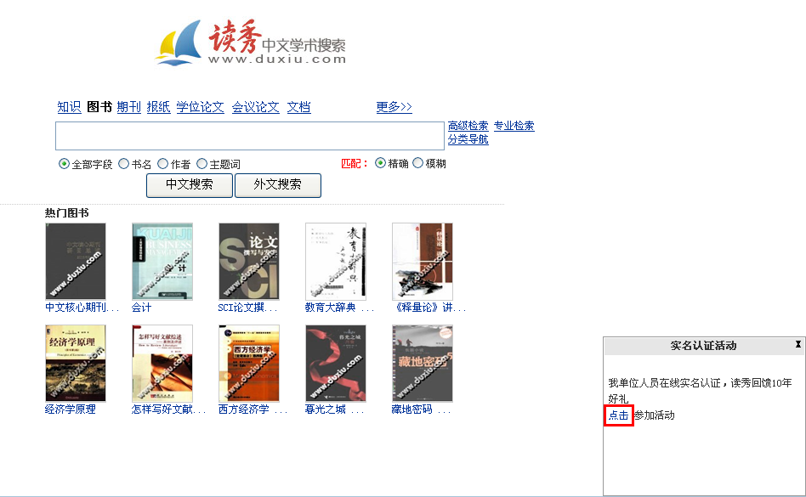

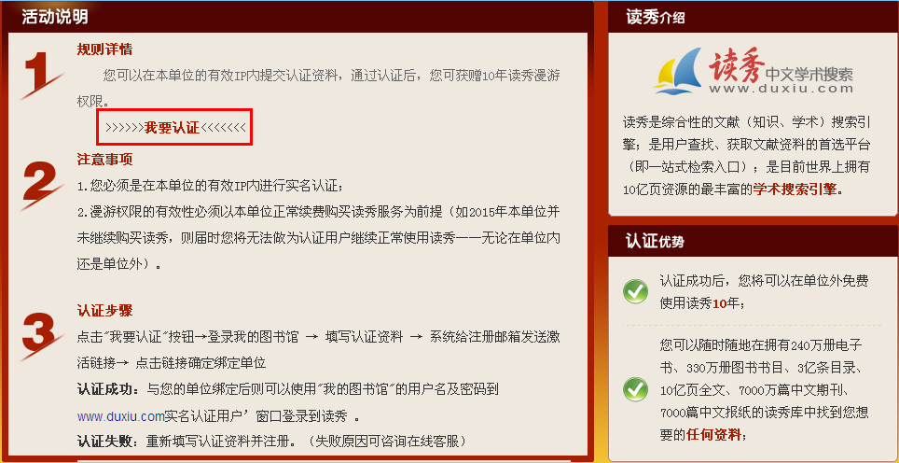
2. 点击“我要认证”按钮，登录到”我的图书馆”
● 已经是”我的图书馆”的用户，利用”我的图书馆”的账号登录：
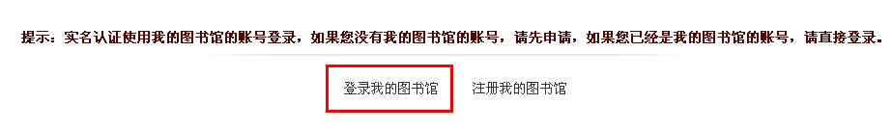
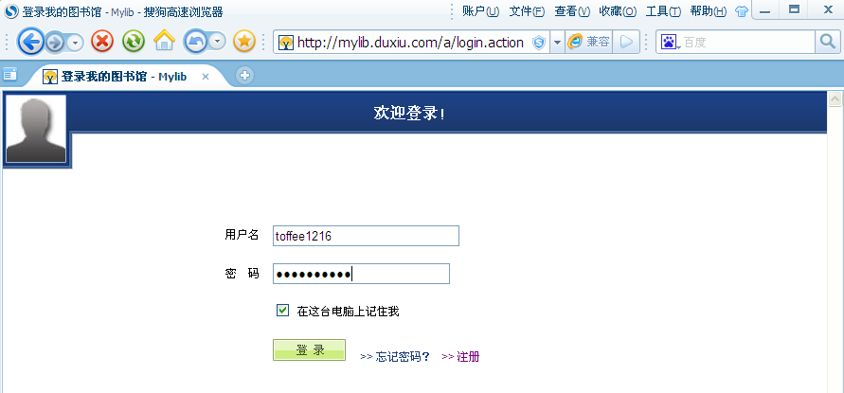

● 还不是”我的图书馆”的用户，请先注册”我的图书馆”账号：(注册名最好用英文字母)
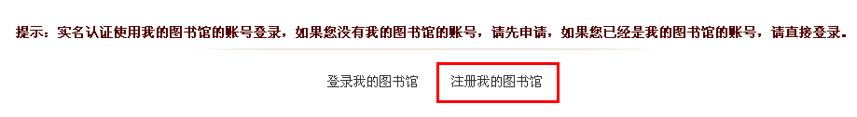
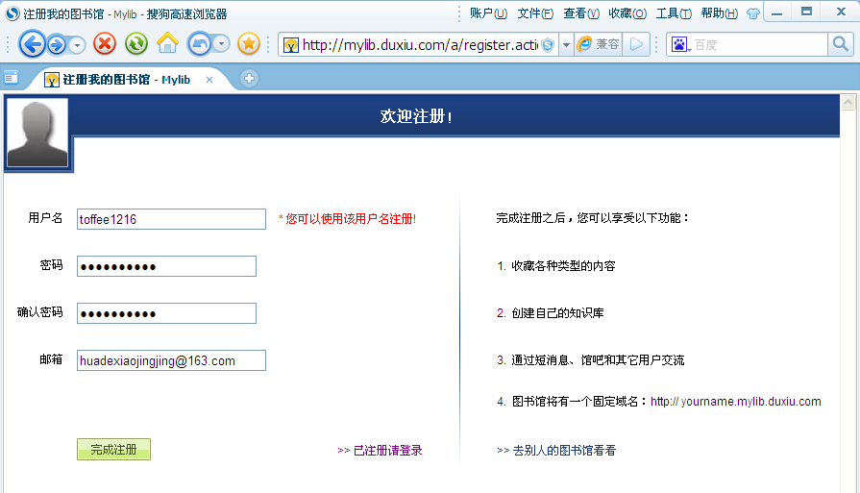
3.填写认证信息，与”我的图书馆”账号绑定，如下图:
注:填个人邮箱\证件可用身份证\照片.
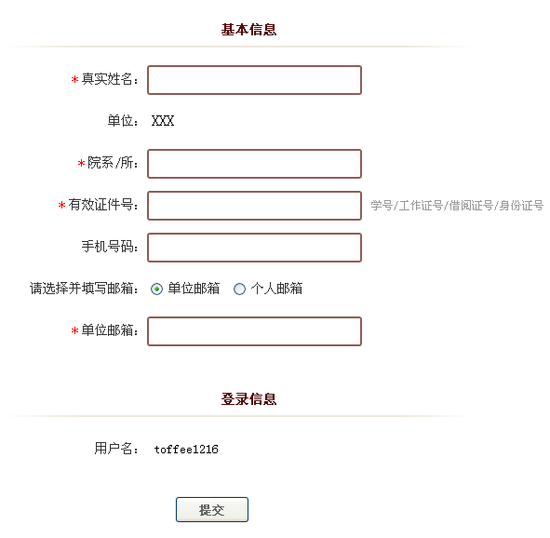



资料审核后给认证邮箱发送认证结果（约一个工作日）：

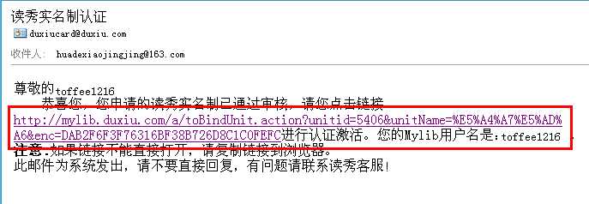
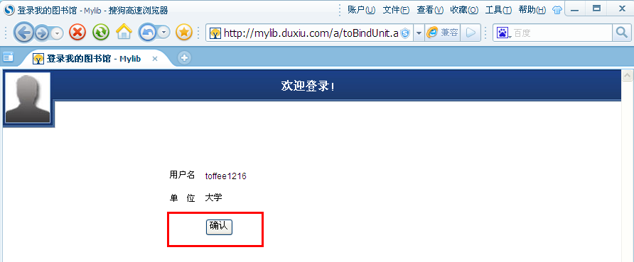
4.单位IP外使用实名认证账号登录到读秀
进入读秀登录页www.duxiu.com的”实名认证用户”窗口，输入您的”我的图书馆”的账号和密码，登录到读秀。如下图
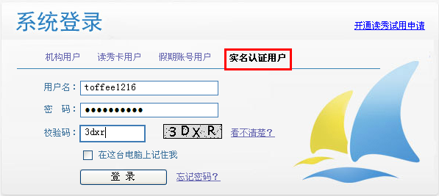

有问题请联系超星公司人员:
林永红:15151800116 qq：294609618

